Design Homework Report

Subject : OpenCV를 이용한 가상 마우스 시스템

|  |  |  |
| --- | --- | --- |
| **Lecture** | 인간컴퓨터상호작용시스템 _01 | |
| **Lecturer** | **Prof. Jin-Woo Jung** | |
| **Student** | **Student ID Number** | **Student Name** |
| 2019112083 | 김위성 |
| 2019111989 | 박재형 |
| 2019111998 | 이선호 |
| 2019112012 | 이형준 |

Abstract

|  |  |
| --- | --- |
| **Subject** | OpenCV를 이용한 가상 마우스 시스템 |
| **Keywords**  **(2~7 words)** | Hand Tracking, Hand Landmarks, Mouse |
| 1. Research Purpose  최근 pc와 모바일과 같은 다양한 디바이스를 사용하는 사람이 점차 늘어가고 있다. 코로나19 사태이후, 이러한 디바이스에 대한 직접적인 접촉에 대한 부정적인 인식이 많아졌으며, OTT와 같은 서비스를 이용하는 사람들이 늘면서 다른 일을 병행하면서 영상을 시청하는 사람들이 많아지고 있다. 따라서 손을 쓰기 불편한 상황에서 마우스를 이용하거나 화면에 직접적인 터치가 이루어져야만 하는 상황에서 손 제스처 인식을 이용한 인터페이스는 필수적이라고 생각한다. 따라서 사용자의 손가락 제스처를 이용하여 클릭이나 스크롤, 볼륨조절과 같은 기능의 개발이 필요하다.  2. Research Method  Python을 개발 언어로 사용하였으며 웹캠을 opencv를 활용하여 실시간으로 영상을 불러온다. 불러온 웹캠 이미지에서 mediapipe 라이브러리를 이용하여 hand detection을 진행한다. hand detection은 사용자의 손에서 관절과 마디를 기준으로 총 21개의 hand landmark로 분리하여 각각의 마디의 x, y좌표에 대한 정보를 가져온다. 또한 지속적으로 hand tracking을 해서 사용자의 손가락 좌표의 변화를 감지하여 사용자가 손가락을 접었는지 폈는지, 붙였는지 떨어트렸는지를 판단한다. 해당 정보를 토대로 미리 설정해 놓은 각종 제스처와 같다면 해당 제스처에 해당하는 동작인 클릭, 볼륨 조절, 스크롤, 커서 이동, 드래그와 같은 동작이 일어나게 된다.    3. Research Result  웹캠을 이용하여 사용자의 영상을 지속적으로 확인하는 과정을 가진다. 이때 캠을 사용자의 손을 최대 1개 인식하며 이때 손바닥이나 손등, 되도록이면 손바닥이 캠의 정면에 위치하도록 한다. 이렇게 한 뒤 사용자가 모든 손가락을 접은 주먹을 보여주면 어떠한 동작도 하지 않는 DEFAULT 상태로 진입한다. 사용자가 엄지와 검지만 펴면 VOLUME 모드로 진입한다. VOLUME 모드로 진입했을 때 엄지와 검지 중 엄지손가락을 접을 경우 시스템 볼륨이 커지고 검지손가락을 접을 경우 시스템 볼륨이 작아진다. 이때 새끼손가락을 펴면 VOLUME 모드에서 벗어난다. 사용자가 검지만 필 경우 CURSOR 모드로 진입하며 사용자의 검지와 움직이는 방향대로 마우스 커서가 움직인다. 이때 중지를 펴면 커서가 그 자리에서 멈추고 검지와 중지를 붙이면 mousedown 동작이 발생하여 클릭 및 드래그가 가능하다. 사용자가 모든 손가락을 다 펼 경우 SCROLL 모드로 진입하며 SCROLL UP 동작이 일어나고 엄지를 제외한 손가락을 모두 접으면 SCROLL DOWN 동작이 일어난다.  위 결과를 모두 확인하였으며 주변 환경이 비교적 손을 쉽게 인식할 만큼 하얗거나 사용자의 손이 캠에 정면에 위치하고, 손가락을 확실히 접거나 펼 경우 매우 높은 인식률을 보이는 것을 확인했다.  4. Discussion  (up to 2 pages) | |

1. Introduction

1.1 Background

최근에는 모바일, 태블릿, PC 등 다양한 디바이스를 통해 IT 제품을 사용하는 이용자가 늘어나고 있다. 이에 따라 사용자와 컴퓨터 간 인터페이스를 개선하기 위한 기술들이 많이 연구되고 있다. 그 중 손 제스처 인식을 통한 가상 마우스 구현 기술은 사용자에게 좀 더 편리하고 개인화된 환경을 제공하는 것으로 인기를 끌고 있다.

기존 마우스나 터치 방식이 주는 이점들과 편리함이 있지만, 제스처 인식을 이용한 방식만이 줄 수 있는 이점들이 있고, 기존의 방식들과 제스처 인식 방식을 결합하면 사용자에게 더 다양한 기능과 편의를 제공할 수 있다고 생각한다.

예를 들어, 코로나19 사태가 발생하면서 공공장소에서 자주 사용하는 공용기기(엘리베이터 버튼, 자동문 버튼 등)의 위생적인 문제로 인해 불안감을 가지는 사용자들이 많아졌다. 또한, 최근에 많은 인기를 끌고 있는 OTT나 유튜브 영상들을 이용할 때 음식물을 먹거나, 설거지하거나 손이 불편한 상태에서 터치 인터페이스를 사용해야 하는 경우도 있어 불편함을 겪는 경우가 많아 새로운 인터페이스 구현이 필요성이 있다.

따라서 본 보고서에서는 손 제스처 인식 기술과 카메라를 활용하여 가상 마우스를 구현하는 방법을 제안한다. 이를 통해 사용자들은 일반 마우스나 터치 인터페이스에서는 얻을 수 없었던 기능과 편의성을 느낄 수 있을 뿐만 아니라, 간편하고 안전한 인터페이스를 사용할 수 있다.

이러한 손 제스처 인식을 이용한 가상 마우스 기술은 가상 혹은 혼합 현실기술(VR/AR)의 활용이 증가하면서 VR/AR 분야에서 많이 사용되고 있다. 또한, 의료 분야에서도 손 제스처 인식과 같은 HCI 기술을 활용하여 의료장비 조작에 활용이 되고 있기 때문에 미래에는 보다 나은 디자인과 사용자 경험을 제공할 수 있을 것으로 기대된다.

1.2 Previous study

프로젝트에서 사용자의 손을 인식하기 위해 mediapipe와 기존의 opencv를 사용하였다. Mediapipe는 Google에서 개발한 오픈 소스 프레임워크로, 컴퓨터 비전 및 머신러닝 기반 응용 프로그램이다. 이 라이브러리는 실시간 영상 및 오디오 데이터를 처리하고 신속하게 파이프라인을 구축한다. Mediapipe는 주로 손, 얼굴 등 다양한 개체의 감지, 추적, 포즈 추정, 제스처 인식 등을 위한 모듈과 라이브러리를 제공하는데, 미리 준비된 대규모 데이터셋을 사용하여 손 인식을 위한 머신러닝 모델을 학습한다. 이 데이터셋에는 다양한 손 모양, 포즈 및 제스처가 존재하는데, 학습된 모델은 손의 특징을 학습하고, 이 모델은 입력 이미지 또는 비디오에서 손의 위치, 손바닥의 방향, 손가락의 각도와 제스처 등을 추정하는 데 사용된다. 이 모델은 픽셀 값의 패턴을 학습하여 손을 감지하고 분류하며, 추론 단계에서 모델은 입력 데이터에 대한 예측을 수행하고, 손의 위치와 속성을 출력으로 제공한다. 이때 손을 감지할 때는 손의 랜드마크, 즉 손가락의 마디와 마디, 손목 등을 분리하여 랜드마크로 만들고 이를 감지할 수 있다. hand landmarker는 palm detection model과 hand landmarks detection model을 사용하는데, 감지된 손 영역 내에서 21개의 hand-knuckle 좌표의 keypoint localization을 감지한다. 손의 영역은 손목(WRIST, 0)을 시작으로 엄지 수근관절(THUMB_CMC, 1), 엄지 수근중수골(THUMB_MCP, 2), 엄지 중수골(THUMB_IP, 3), 엄지 끝마디(THUMB_TIP, 4), 검지 수근관절(INDEX_FINGER_MCP, 5)... 새끼 끝마디(PINKY_TIP, 20)으로 분리된다.

1.3 Research purpose

본 연구의 주요 목적은 기존의 인터페이스 방식에 추가적인 제스처 인식 방식을 추가하여 기존의 인터페이스를 통해 해결할 수 없던 불편함을 손 제스처를 이용한 가상 마우스를 통해 사용자가 일상적인 상황에서도 원하는 작업을 간편하고 빠르게 처리할 수 있도록 하는 것이다. 특히, 스마트폰이나 노트북 등의 IT 기기들로 영상을 보거나, 화면을 켜 놓고 있을 때, 음식물을 먹거나, 설거지를 하거나, 기기에서 멀어질 때 터치 인터페이스를 이용하는 것은 많은 사용자들에게 불편함을 느끼게 한다. 이러한 상황에서 손 제스처를 이용한 가상 마우스는 기존의 인터페이스에서는 제공할 수 있는 이점들을 사용자에게 제공하여, 사용자들이 보다 편리하게 IT 기기를 사용할 수 있도록 도와준다.

1.4 Research plan

|  |  |  |  |  |  |  |
| --- | --- | --- | --- | --- | --- | --- |
|  | 수행 작업 | 참여 팀원 | 5, 2023 | | | 6, 2023 |
| 12~18 | 19~25 | 26~31 | 1~7 |
| 1 | 실제 문제 탐색 | 김위성, 박재형, 이선호, 이형준 |  | | | |
| 2 | 프로젝트 주제 선정 | 김위성, 박재형,  이선호, 이형준 |  | | | |
| 3 | 1차 발표 준비 | 김위성, 박재형,  이선호, 이형준 |  | | | |
| 4 | 1차 발표 | 김위성 |  | | | |
| 5 | 제한사항 확립 | 김위성, 박재형, 이선호, 이형준 |  | | | |
| 6 | 클릭 기능 구현 | 김위성 |  | | | |
| 7 | 드래그 기능 구현 | 이선호 |  | | | |
| 8 | 스크롤 기능 구현 | 이형준 |  | | | |
| 9 | 볼륨 기능 구현 | 박재형 |  | | | |
| 10 | 버그 확인 및 수정 | 김위성, 이선호 |  | | | |
| 11 | HCI 분석 및 보고서 초안 작성 | 박재형, 이형준 |  | | | |
| 12 | 보고서 작성 완료 및  검토 | 김위성, 박재형, 이선호, 이형준 |  | | | |
| 13 | 프로젝트 최종 발표 준비 | 김위성, 박재형, 이선호, 이형준 |  | | | |
| 14 | 프로젝트 최종 발표 | 박재형 |  | | | |

2. Constraints

2.1 Constraints for development process (개발환경에 대한 제한요소)

* **opencv-python 4.7.0.72**

: 오픈소스 컴퓨터 비전 및 머신 러닝 라이브러리인 OpenCV의 Python용 패키지이다. 이미지 및 비디오 처리, 객체 검출, 추적, 군집화, 3D 모델링 등의 다양한 기능을

제공한다.

* **mediapipe 0.8.8**

: 구글에서 제공하는 오픈소스 라이브러리로, 데이터를 입력 받아 AI 기반으로 다양한

처리를 할 수 있다. 대표적으로는 영상 처리 관련 기능이 있어, 손 인식, 얼굴 인식, 물체 추적 등의 기능을 제공한다.

* **python 3.7.0**

: 프로젝트 개발환경 고려 및 타 라이브러리 버전과의 호환을 위해서 python 3.7.0 버전을 사용한다.

* **cvzone 1.4.1**

: OpenCV를 이용하여 자유롭게 개발 가능한 GUI 라이브러리이다. 간단한 GUI 레이아웃 및 미디어 처리와 같은 기본적인 기능을 제공한다.

* **numpy 1.21.6**

: 배열 처리에 이용되는 라이브러리이다. 대규모 다차원 배열과 행렬 연산을 위한 함수 와 도구를 제공하며, 데이터 분석, 수학, 공학, 과학 등 다양한 분야 이용된다.

* **HandTrack 0.2**

: 손 추적 기술의 라이브러리이다. OpenCV, Mediapipe 등의 다양한 기술을 이용하여 손 추적 시스템을 구축할 수 있다.

* **HandTrackingModule 0.1**

: HandTrack 라이브러리에서 제공되는 손 추적 시스템을 간편하게 이용할 수 있도록

모듈화된 라이브러리이다.

* **autopy 4.0.0**

: GUI 자동화 및 매크로 작성을 위한 라이브러리이다. 마우스 및 키보드 제어, 화면

캡처, 크기 변경 등의 기능을 제공한다.

* **PyAutoGUI 0.9.54**

: OpenCV를 이용하여 자유롭게 개발 가능한 GUI 라이브러리이다. 간단한 GUI

레이아웃 및 미디어 처리와 같은 기본적인 기능을 제공한다.

* **comtypes 1.1.14**

: Windows 라이브러리와 COM 인터페이스를 이용하는 데 필요한 타입 라이브러리이다.

* **pycaw 20230407**

: Windows Audio Service의 API를 통해 음량 및 장치 상태를 제어하는 라이브러리이다. Win7/8/8.1/10의 32/64bit 버전을 지원한다.

2.2 Constraints for execution environment (실행환경에 대한 제한요소)

* 본 코드는 Window 기반의 라이브러리를 참조하고, Window OS환경에서 작동하는 pycaw, comtypes 라이브러리를 사용하기 때문에, MacOS 기반의 환경에서는 해당 라이브러리를 참조하는 코드 부분의 기능은 제한된다.
* 본 코드는 기본적으로 내장된 캠이 내장된 노트북 환경을 기반으로 개발됐기 때문에 해당 시스템을 활용할 때 캠이 내장된 기기에서의 실행을 권장한다. 외부의 캠을 사용할 때는 cap = cv2.VideoCapture(0) 부분에 대한 코드를 개인 환경에 맞게 수정해야 한다.

2.3 Constraints for performance (시스템 성능에 대한 제한요소)

* 손 인식 정확도: 손 인식 정확도가 낮으면 움직임이 정확하게 전달되지 않아 마우스 제어가 불안정해지게 된다.
* 시스템 대역폭 제한: 내장 캠이 아닌 외부 캠을 통해 해당 기술을 이용할 경우, 대역폭 제한이 있다면 영상 데이터의 전송 속도에서 영향을 받기 때문에 영상 처리 속도가 느려져 성능이 저하된다.
* 처리 속도: 영상 처리를 위한 처리 성능이 미흡하면 같은 성능을 충족하기 어렵다.
* 디스플레이 처리 성능: 디스플레이 처리 성능이 미흡하면 캡쳐 된 화면이 느려지게 되므로, 마우스 이동 속도가 느려져 성능이 저하된다.

2.4 Additional constraints

* 화면에 손바닥 골격이 온전하게 보이지 않을 경우 제스처 인식이 제한될 수 있다.
* 시스템은 사용자가 보는 화면에 방해가 되지 않도록 캠에서 인식된 영상을 백그라운드에서 재생한다. 이러한 방식 때문에 사용자가 적응하는데 시간이 걸릴 수 있다.

3. Proposed System

3.1 Overall system description

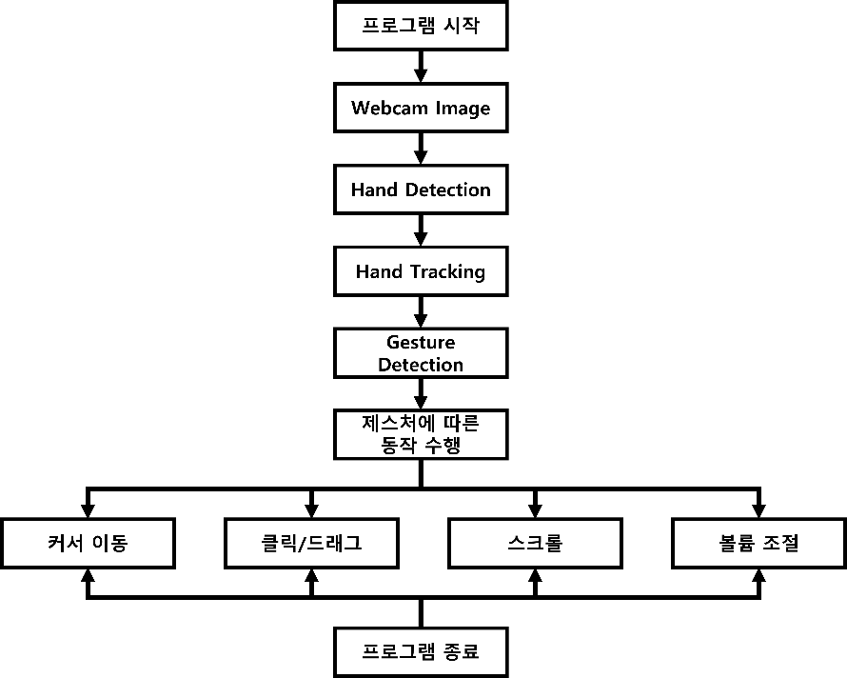

**<그림 1 – 캠 인식 가상마우스 시스템 블록도>**

프로그램을 실행하면 웹캠을 이용하여 실시간으로 영상을 불러온다. 불러온 웹캠 이미지에서 손을 인식하고 손가락 마디에 landmark를 찍어 tracking한다. 이 landmark를 이용하여 손가락을 접고 펴는 제스처, 손가락이 모이는지 멀어지는 지를 인식할 수 있다. 이 제스처가 인식되면 각 제스처마다 커서 이동, 클릭, 드래그, 스크롤, 볼륨 조절을 수행한다. 해당 프로그램을 실행하다가 키보드 입력으로 ‘q’를 입력하면 프로그램이 종료된다.

3.2 Detailed explanation of each system module

웹캠 영상을 이용하여 가상 마우스로 사용하기 위해서는 실시간으로 손을 인식하고, 손가락 끝마디의 좌표를 알아내야 한다. 이를 구현하기 위한 두가지 방법을 사용하였는데 하나는 (1)Google에서 개발한 머신러닝 기반 오픈 소스 프레임워크인 mediapipe를 활용하여 구현하는 방법이고, 다른 하나는 (2)OpenCV에서 기본적으로 제공하는 함수로 손의 Contour를 이용해 Convex hull과 Convexity Defect를 구하여 굴곡점을 각 손가락 마디의 끝으로 인식하는 알고리즘을 사용하는 방법이다. Convex hull이란 2차원 평면상에 여러 개의 점이 있을 때, 점들 중 일부를 이용하여 볼록한 다각형을 만들면서 다각형 내부에 모든 점을 포함시키는 것을 의미한다. 해당 프로젝트에서는 손의 Contour에 대해 Convex hull을 구하기 때문에 손을 감싸는 볼록한 다각형이 된다. Convexity Defect는 Convex hull로부터 오목하게 들어간 윤곽선 중 가장 멀리 떨어진 점들을 의미한다. 해당 프로젝트에서는 손가락 사이 부분이 해당된다.

해당 프로젝트에서는 위 두가지 손 인식 방식의 성능을 비교, 분석해보았다.

(1) Mediapipe

1) Hand Detection

해당 방법은 mediapipe 라이브러리를 사용하였다. mediapipe는 Hand Detection을 위해 SSD(Single Shot Multibox Detector) 모델을 사용하였다. SSD 모델은 객체 탐지를 위해 CNN(Convolutional Neural Networks)을 사용한다. 입력 이미지를 다양한 크기의 그리드로 분할하고, 그리드 내에 각 위치에서 다양한 비율과 크기의 anchor box를 생성한다. 이후 신경망에서 생성된 anchor box들이 객체(손)인지 아닌지, 객체가 box 내에 있는지 여부를 파악한다. 객체를 발견한 후 그 중에 유사도 점수가 가장 높은 box만 남기고 나머지 box를 모두 삭제한다. 해당 box image로 이후 연산을 수행한다.

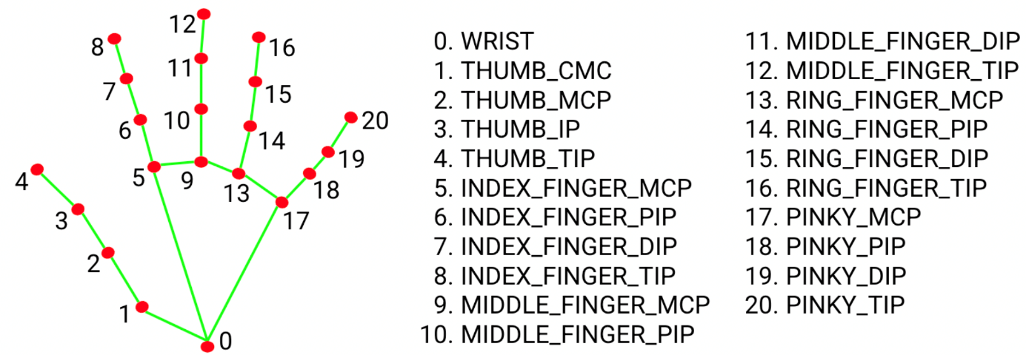 2) Hand landmark tracking

**<그림 2 – hand landmark에 대한 정보>**

이전 단계에서 받아온 box image에 CNN에 기반한 regression model을 적용하여 손목과 손가락에 총 21개의 점의 x, y 좌표를 추론하여 좌표의 배열로 Hand landmark를 반환해준다. 0번은 손목, 1~4번은 엄지 손가락, 5~8번은 검지 손가락, 9번~12번은 중지 손가락, 13~16번은 약지 손가락, 17~20번은 새끼 손가락으로 분류된다. 웹캠에 입력되는 영상에 Hand Detection과 Hand landmark tracking을 매 frame마다 수행하여 실시간으로 손이나 손가락의 움직임을 인식할 수 있고 각 landmark의 좌표도 구할 수 있다. landmark의 좌표는 이후 제스처 인식에 사용된다.

(2) OpenCV

1) Hand Detection

해당 방법은 OpenCV 내장함수로 간단하게 구할 수 있는 Convex hull을 활용하여 손을 인식하였다. Convex hull이란 2차원 평면상에 여러 개의 점이 있을 때, 점들 중 일부를 이용하여 볼록한 다각형을 만들면서 다각형 내부에 모든 점을 포함시키는 것을 의미한다. 해당 프로젝트에서는 손의 Contour에 대해 Convex hull을 구하기 때문에 손을 감싸는 볼록한 다각형이 된다. 우선 Contour를 추출했을 때, 손의 Contour만 남기기 Haar Cascade 검출기를 사용하여 얼굴 영역을 검출하여 얼굴 영역을 검은 화면으로 처리하도록 했다. 이후 영상을 HSV 색 공간 변환하고 살색 영역을 검출하여 Binary 이미지를 생성한다. 결과로 나온 Binary 이미지에 구멍이 생기는 경우를 없애기 위해 Close 연산을 취해 검은 구멍을 막아주었다. 이후 Binary 이미지에서 흰색 영역의 Contour를 검출하여 그 중 가장 큰 영역을 손으로 인식하게 된다. 이미 앞에서 얼굴 영역을 가렸기 때문에 손을 가장 큰 영역으로 인식하게 된다.

2) Finger tracking

이전 단계에서 구한 Contour에 Convex hull을 계산하고, Convex hull의 방향이 바뀌는 지점을 손가락 끝의 후보로 검출한다. 하지만 이 상태에서는 손가락 끝이 아닌 부분이 손가락 끝으로 인식될 수 있다. 때문에 Contour의 Convexity Defect를 구하여 Convex hull의 굴곡점과 Convexity Defect를 이어주는 선분을 그리고 선으로 그어진 부분에서 Convex hull과 맞닿은 뾰족한 부분을 손가락 후보를 검출한다. 이렇게 검출된 2개의 손가락 후보가 겹치는 부분만 손가락 끝으로 인식하여 사용한다.

3) 예상되는 한계점

배경이 단일색일 때, 그리고 조명이 이상적인 상태여야 인식이 잘 될 것으로 예상된다. 또한 Haar Cascade 얼굴 인식이 얼굴의 정면만을 인식하기 때문에 얼굴이 정면으로 보고 있지 않다면 얼굴 영역이 인식되지 않아 손보다 큰 영역으로 얼굴을 인식하는 경우가 발생할 것으로 예상된다. 그리고 mediapipe를 사용했을 때처럼 모든 손가락 마디의 좌표를 구할 수는 없다는 한계점도 존재한다.

(3) Gesture Detection

Hand landmark에서 가져온 좌표를 활용하여 제스처를 인식하는데 사용한다.

1. 손가락 위치에 따른 이동

손가락 끝마디의 좌표를 실시간으로 받아와서 손가락의 이동을 인식한다.

1. 손가락 펴기/접기

손가락 끝마디부터 손목까지의 거리가 손가락 첫마디부터 손목까지의 거리보다 더 짧다면, 손가락이 접힌 상태로 인식하고 그렇지 않다면 손가락이 펴진 상태로 인식하게 된다.

ex) mediapipe의 예시

8번 - 0번까지의 거리가 5번 - 0번까지의 거리보다 짧다면 손가락이 접힌 상태로 인식한다.

1. 손가락 모으기

두 손가락 끝마디의 좌표로 거리를 계산하여 두 좌표의 거리가 작아진다면 두 손가락이 모이는 것으로 인식하고, 커진다면 두 손가락이 커지는 것으로 인식한다.

(4) 제스처에 따른 동작 수행

1. 커서 움직임

검지 손가락만 펴져 있는 상태라면 커서 이동 mode로 인식된다. 해당 mode에서는 검지 손가락 마지막 마디의 좌표를 받아와서 해당 좌표로 커서를 이동시킨다.

2. 클릭/드래그

커서 이동 mode에서 중지를 폈을 때 검지 손가락의 끝마디와 중지 손가락 끝마디의 거리가 40보다 작아지면 클릭으로 인식된다. 클릭한 상태에서 손가락을 이동시키면 드래그를 할 수 있다.

3. 스크롤

모든 손가락이 다 펴져 있는 상태라면 스크롤 mode로 인식된다. 엄지를 제외한 4개의 손가락을 모두 접어서 스크롤을 내릴 수 있고, 손가락을 모두 펴서 스크롤을 올릴 수 있다.

4. 볼륨 조절

엄지와 검지만 펴져 있는 상태라면 볼륨 조절 mode로 인식된다. 볼륨 조절 mode에서 엄지를 접으면 볼륨을 올리고, 검지를 접으면 볼륨을 내릴 수 있다.

5. 모든 손가락을 접은 경우에는 모든 mode가 비활성화되어 아무런 동작도 하지 않는다.

3.3 Implementation method and tool

* version : OpenCV-python - 4.7.0.72
* method

1) cv2.VideoCapture(0) : 웹캠 영상을 실시간으로 불러온다.

2) cv2.flip(img, 1) : 영상에서 손 이동 방향과 화면의 커서 이동 방향을 맞추기 위해 사용한다.

3) cv2.cvtColor(img, cv2.COLOR_BGR2RGB) : 입력영상을 BGR에서 RGB로 변환한다.

4) cv2.rectangle() : 손가락 커서 인식 영역을 표시한다.

5) cv2.circle() : 커서 손가락이 인식되고 있는 위치를 화면에 표시한다.

6) cv2.putText() : 현재 mode 정보를 결과 화면에 출력한다.

7) cv2.imshow('…',img) : 제스처가 인식되는 영상을 출력한다.

4. Experimental Result

4.1 Experimental environment

IDE는 Pycharm 2023.1.2 version을 선택하여서 프로그램을 실행하였다. python 3.7.0 version의 코드로 0.8.8 version의 mediapipe와 0.1 version의 HandTrackingModule을 사용하여 손의 움직임 및 제스처를 추적하였다. 이 프로그램은 사용자의 손바닥이나 손등이 캠에 정면으로 인식되어야 하므로 캠이 사람의 손바닥이나 손등과 평행해야 한다. 또한 보다 나은 손 인식 및 제스처 인식을 위해서 캠이 찍히는 환경이 지나치게 밝거나 지나치게 어둡지 않아야 하며 지속적으로 캠의 정보를 가져오므로 충분한 배터리를 가진 상태에서 실행되어야 한다. 캠에서 손은 단 하나만 인식하므로 캠에는 손이 여러 개가 아닌 인식시키고자 하는 손 단 하나만을 캠에다가 비춰야 한다. 또한 제스처로 인해 발생한 볼륨 조절, 스크롤, 커서와 같은 동작의 경우 서로 다른 동작으로 넘어가기 위해서는 DEFAULT 상태(주먹을 모두 접은 상태, 볼륨 조절에서는 새끼손가락을 편 상태)로 진입 후에 다른 원하는 동작으로 넘어가기를 권장한다. 왜냐하면 특정 동작의 경우 DEFAULT 상태로 진입하지 않으면 해당 동작이 절대로 끝나지 않기 때문이다. 만약 캠 인식 마우스 프로그램을 종료시키려면 새 창인 캠 화면에서 ‘q’를 눌러서 종료시킨다.

4.2 Performance measure

프로젝트의 성능을 측정하기 위해 제스처를 순서대로 취했을 때 모든 기능이 정상적으로 인식하는지 테스트하였다. 기능 수행 절차 1)에 대한 인식을 테스트 후 결과 화면은 4.3 Experimental results에 첨부하였다. 또한 이번 프로젝트에서 사용한 Hand Tracking을 사용한 손 인식에 사용된 2가지의 알고리즘에 대해서 2)에서 테스트해보았다.

1. 수행하고자 하는 기능의 절차
2. DEFAULT : 어떠한 기능도 수행하지 않는 기본 동작
3. SCROLL UP : 손 가락을 모두 펴 스크롤을 위로 올리는 동작
4. SCROLL DOWN : 엄지를 제외한 모든 손가락을 접어 스크롤을 아래로 내리는 동작
5. VOLUME UP : 엄지와 검지 중 엄지를 접어서 볼륨을 올리는 동작
6. VOLUME DOWN : 엄지와 검지 중 검지를 접어서 볼륨을 내리는 동작
7. DEFAULT : 볼륨 조절 동작에서 소지를 펴서 어떠한 기능도 수행하지 않는 기본 동작
8. CURSOR : 검지를 펴서 커서 기능을 수행하는 동작
9. Cascade Classifier와 mediapipe를 활용한 Hand Tracking 알고리즘 비교 분석

본 프로젝트는 사용자의 손 인식을 기반으로 한다. 특히 사용자의 손 마디 끝을 얼마나 잘 인식하는지에 따라 성능의 차이가 발생한다. 이를 측정하기 위해 2가지 알고리즘을 이용해 진행하였다. 우선 두 알고리즘은 훈련 데이터를 기반으로 하지만 Cascade Classifier 방식은 손의 데이터가 아닌 얼굴의 데이터를 가져온다. 그 이유는 opencv에서 제공하는 haarcascade_hand.xml은 아래의 사진과 같이 Hand Tracking을 활용한 동작 인식 수행하기에 적합하지 않은 기능을 제공한다.

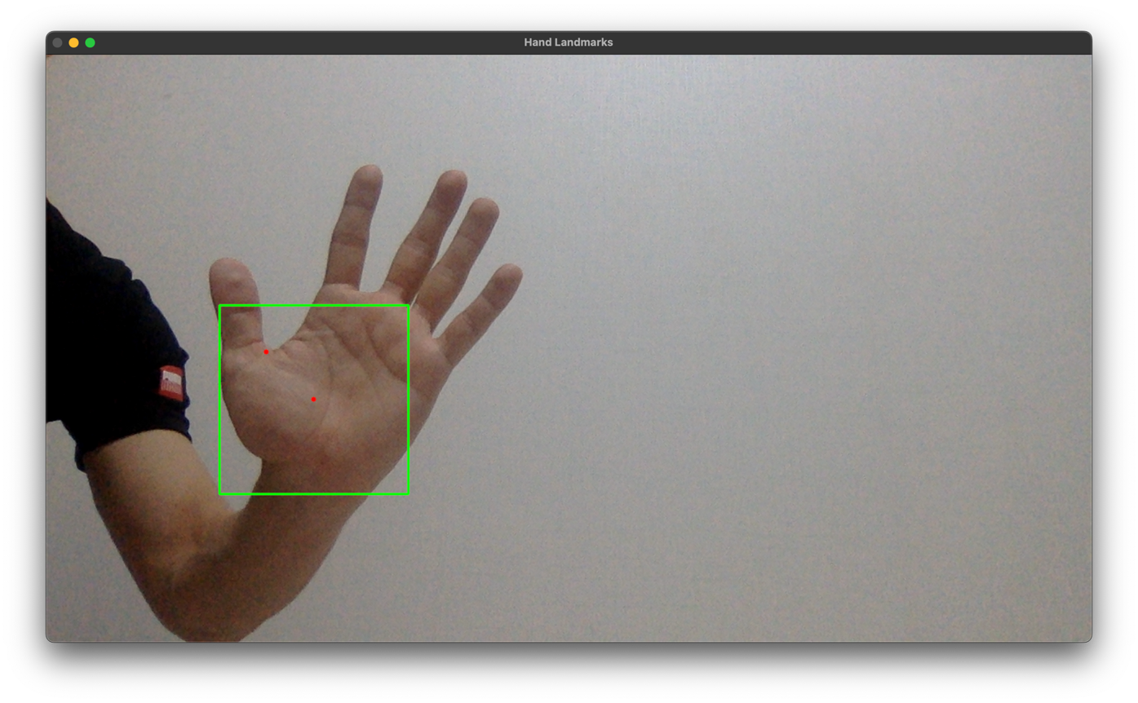

**<그림 3 – Cascade Classifier를 이용한 손의 인식>**

단순히 손이 아닌 손의 동작을 인식하기 위해 haarcascade_frontalface_alt.xml를 활용하여 얼굴의 범위를 찾고 인식 대상에서 제외시킨다. 손을 찾기 위해 hsv 색 공간을 활용하여 얼굴이 제외된 영상에서 인식되는 범위가 가장 큰 피부 영역을 검출하여 영상 이진화 기법을 수행한다. 이때 피부색 영역임에도 불구하고 조명이나 그림자로 인해 검은색으로 이진화되는 손 영역에 대해서 closing 연산을 수행하여 이를 보완시킨다. 이진화된 영상에 대해 외곽선을 추출하고 convex hull 알고리즘을 수행하여 마디 끝마다 선을 연결시킨다. 이때 선의 각도가 바뀌는 부분을 손가락 후보로 설정한다. convex hull 알고리즘을 적용시키면 손가락을 모두 접었을 경우데도 각도가 변경되는 부분을 손가락 후보로 인식한다. 이러한 예외의 경우를 처리하고자 외각선에 대해 근사화를 시켜 뾰족한 부분을 검출하여 손가락 후보로 설정하여 convex hull의 결합을 보완한다. 두 후보 리스트에서 모두 후보로 설정되어 있으면 손가락으로 간주한다.

이에 반해 mediapipe는 hand landmark model은 감지된 hand 영역 내에서 21개의 hand landmark하는데, 이 모델은 약 30000개의 실제 이미지와 다양한 배경에 놓여진 rendering 된 합성 손 모델에 대해 훈련되었다. 이렇게 미리 학습된 모델에 이미지와 같은 정적 데이터 또는 영상과 같은 연속된 스트림을 입력으로 작동하여 hand landmark를 rendering하여 출력한다. mediapipe는 이미지와 영상을 입력으로 학습시킬 때 image rotation, resizing, normalization, color space conversion 등으로 입력 이미지 또는 영상을 처리하고 threshold를 활용하여 hand detect를 수행한다. 이러한 과정으로 손을 감지하여 이미지 또는 영상에 hand landmark를 출력해준다.

위에 설명된 두 알고리즘의 성능을 측정하기 위해 프로그램이 수행되는 상황을 조명이 균등/비균등 경우와, 출력되는 영상에서의 배경에 대한 환경을 가정하여 알고리즘을 비교하였다.

1. 조명이 불균일 할 경우

|  |  |
| --- | --- |
| Cascade Classifier | mediapipe |
|  |  |

**<그림 4, 5 – 조명이 불균일한 상황에서의 비교>**

먼저 조명이 불균일 할 경우 Cascade Classifier를 활용한 hand tracking은 인식이 끊기는 경우가 많이 발생한다. 이는 hsv 색 공간을 활용하여 이진화를 수행할 때 손 영역에 조명에 많이 비추어질 수록 손의 색상 분포 변화로 인식에 문제가 발생한다. 이에 반에 mediapipe를 활용한 hand tracking은 조명 변화에 학습된 모델을 기반으로 수행하기 hand landmark를 수행하기 때문에 검출에 문제가 발생하지 않는다.

1. 조명이 균일할 경우

|  |  |
| --- | --- |
| Cascade Classifier | mediapipe |
|  |  |

**<그림 6, 7 – 조명이 균일한 상황에서의 비교>**

조명이 균등할 경우 두 알고리즘 모두 손 인식을 문제없이 수행한다.

1. 배경의 색상이 피부 색과 비슷한 경우

|  |  |
| --- | --- |
| Cascade Classifier | mediapipe |
|  |  |

**<그림 8, 9 – 손의 색과 배경색이 비슷한 경우에서의 비교>**

배경의 색상이 피부 색과 비슷한 경우 hsv 색 공간을 활용하는 Cascade Classifier를 활용한 hand tracking은 뒤의 배경과 손 배경이 같기 때문에 손 인식이 제대로 수행되지 않는 것을 확인할 수 있으나 mediapipe를 활용한 hand tracking은 인식을 문제 없이 수행한다.

위에서 실행 환경을 고려하였을 때 Cascade Classifier를 활용한 hand tracking은 조명의 변화나 배경의 차이에 따라 손을 인식하는데 영향을 끼친다. 하지만 mediapipe를 활용한 hand tracking방식은 실행 환경에 대한 영향을 받지 않고 손을 정확하게 인식한다. 가상 마우스 시스템은 사용자의 손을 얼마나 정확하게 인식하는지에 대해 성능이 판단할 수 있다. 따라서 비교적 모든 상황에 대해 손을 정확하게 감지하는 mediapipe를 활용한 hand tracking 알고리즘을 활용하여 프로젝트의 동작 감지를 진행하였다.

4.3 Experimental results

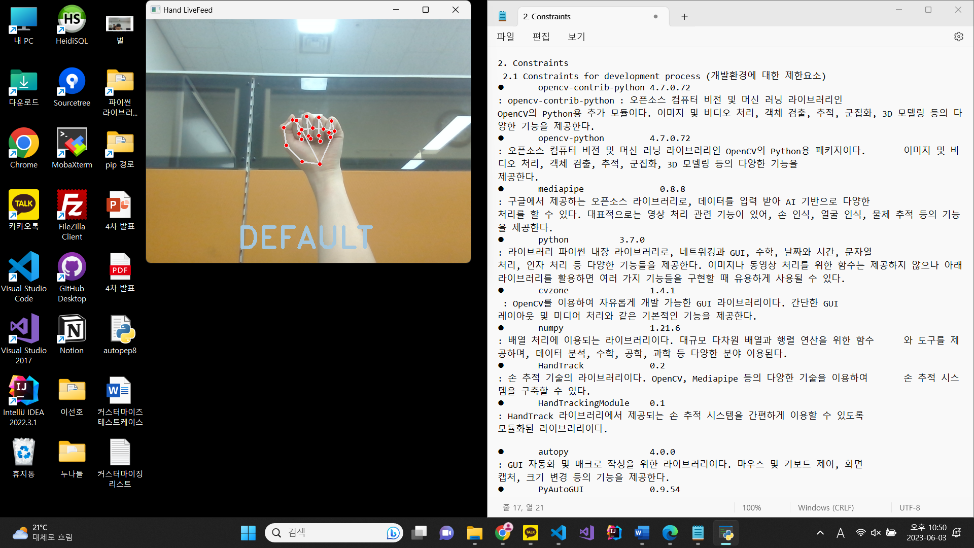

**<그림 10 - 어떠한 동작도 일어나지 않는 기본 화면>**

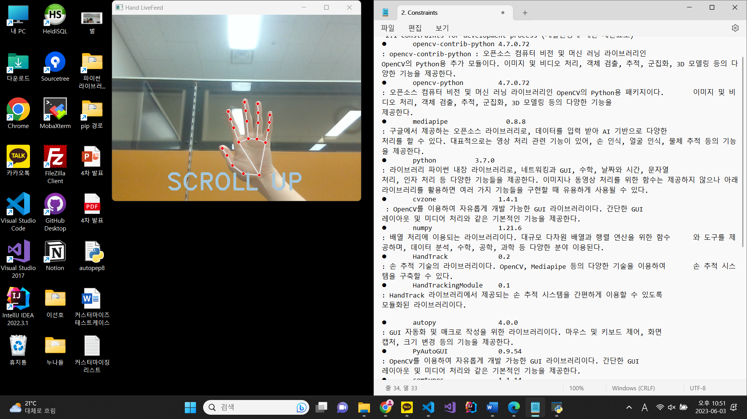

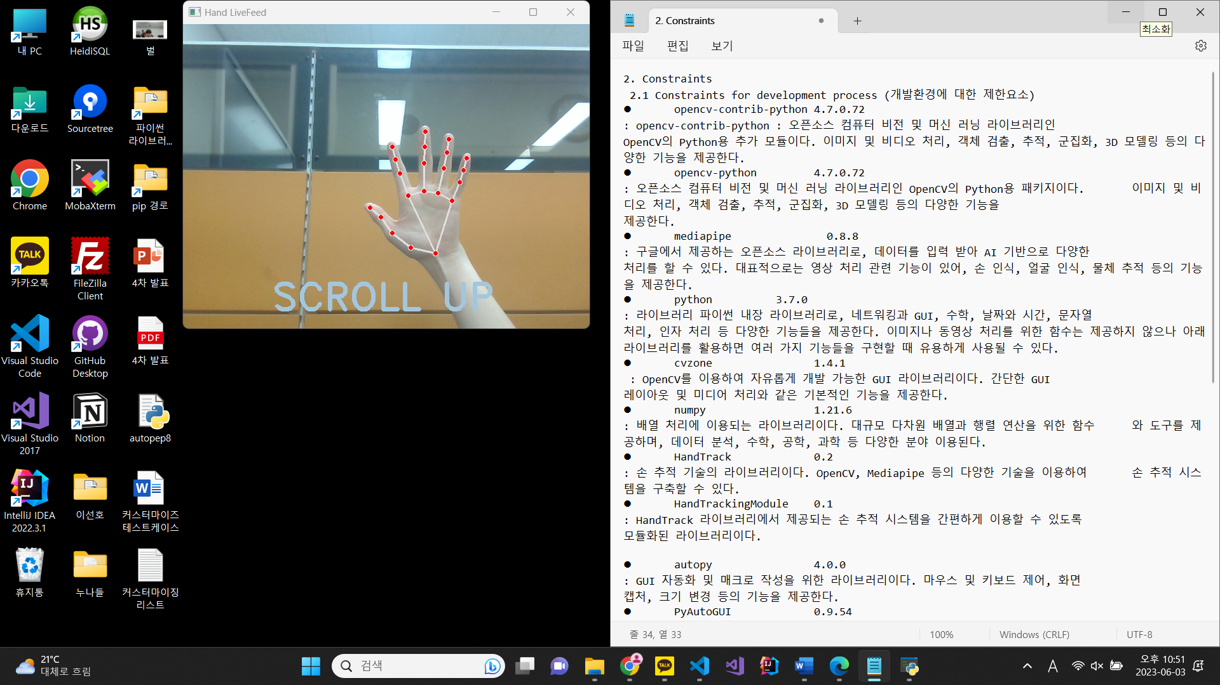

**<그림 11 - 다섯 손가락을 다 펴서 일어나는 스크롤 업 동작 화면>**

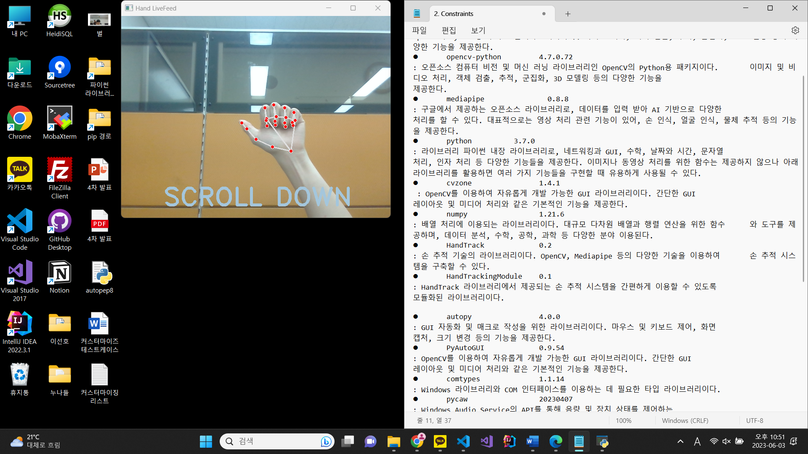

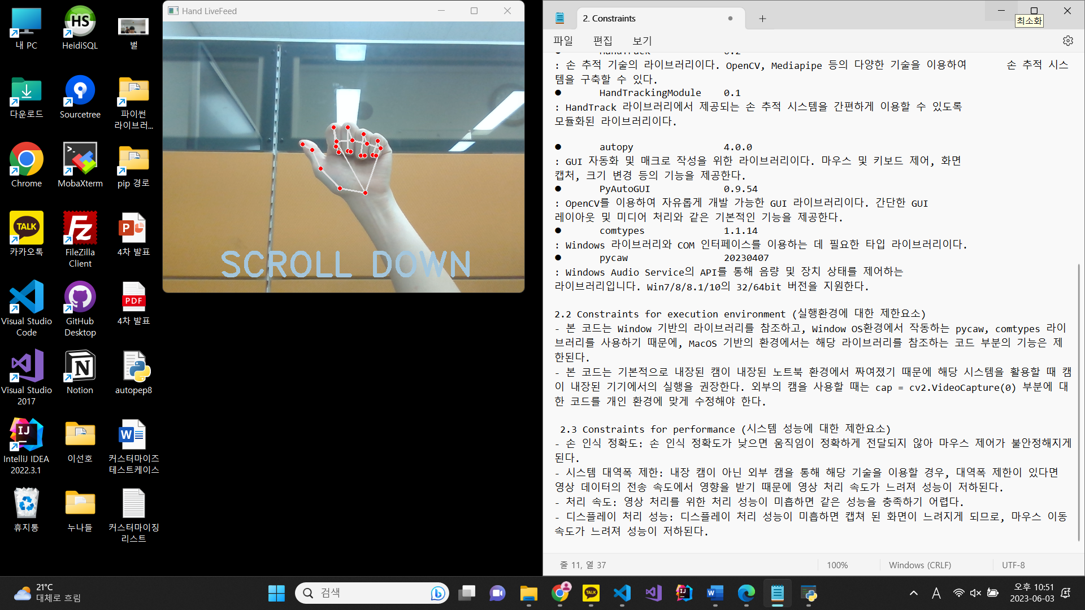

**<그림 12 - 엄지를 제외한 손가락을 다 접어서 일어나는 스크롤 다운 동작 화면>**

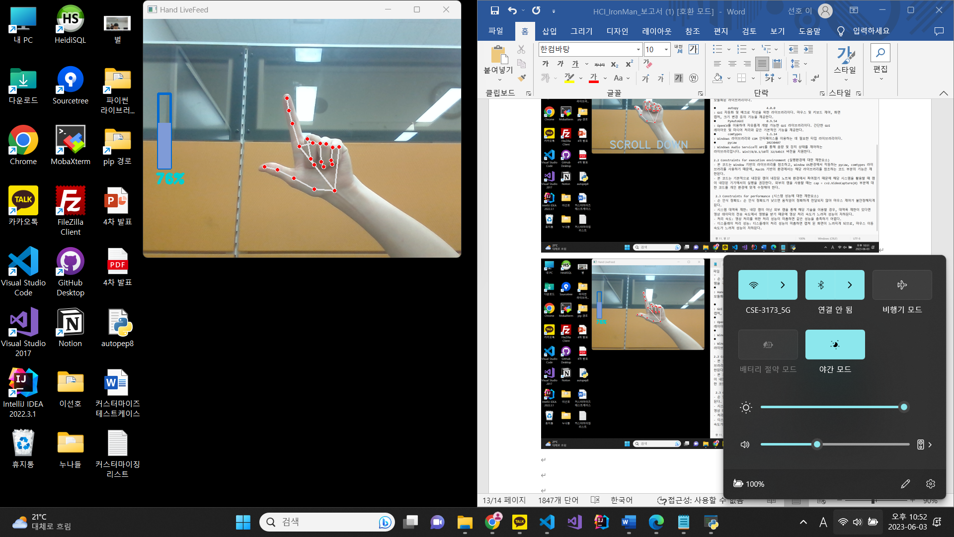

**<그림 13 - 엄지와 검지 손가락을 펴서 일어나는 볼륨 조절 동작 화면>**

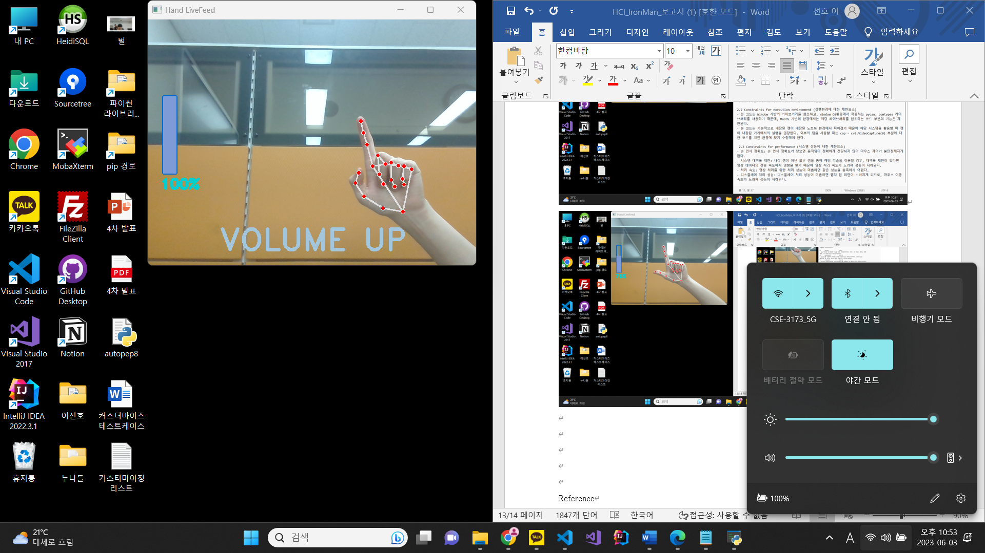

**<그림 14 - 엄지와 검지 손가락 중 엄지 손가락을 접어서 일어나는 볼륨 업 동작 화면>**

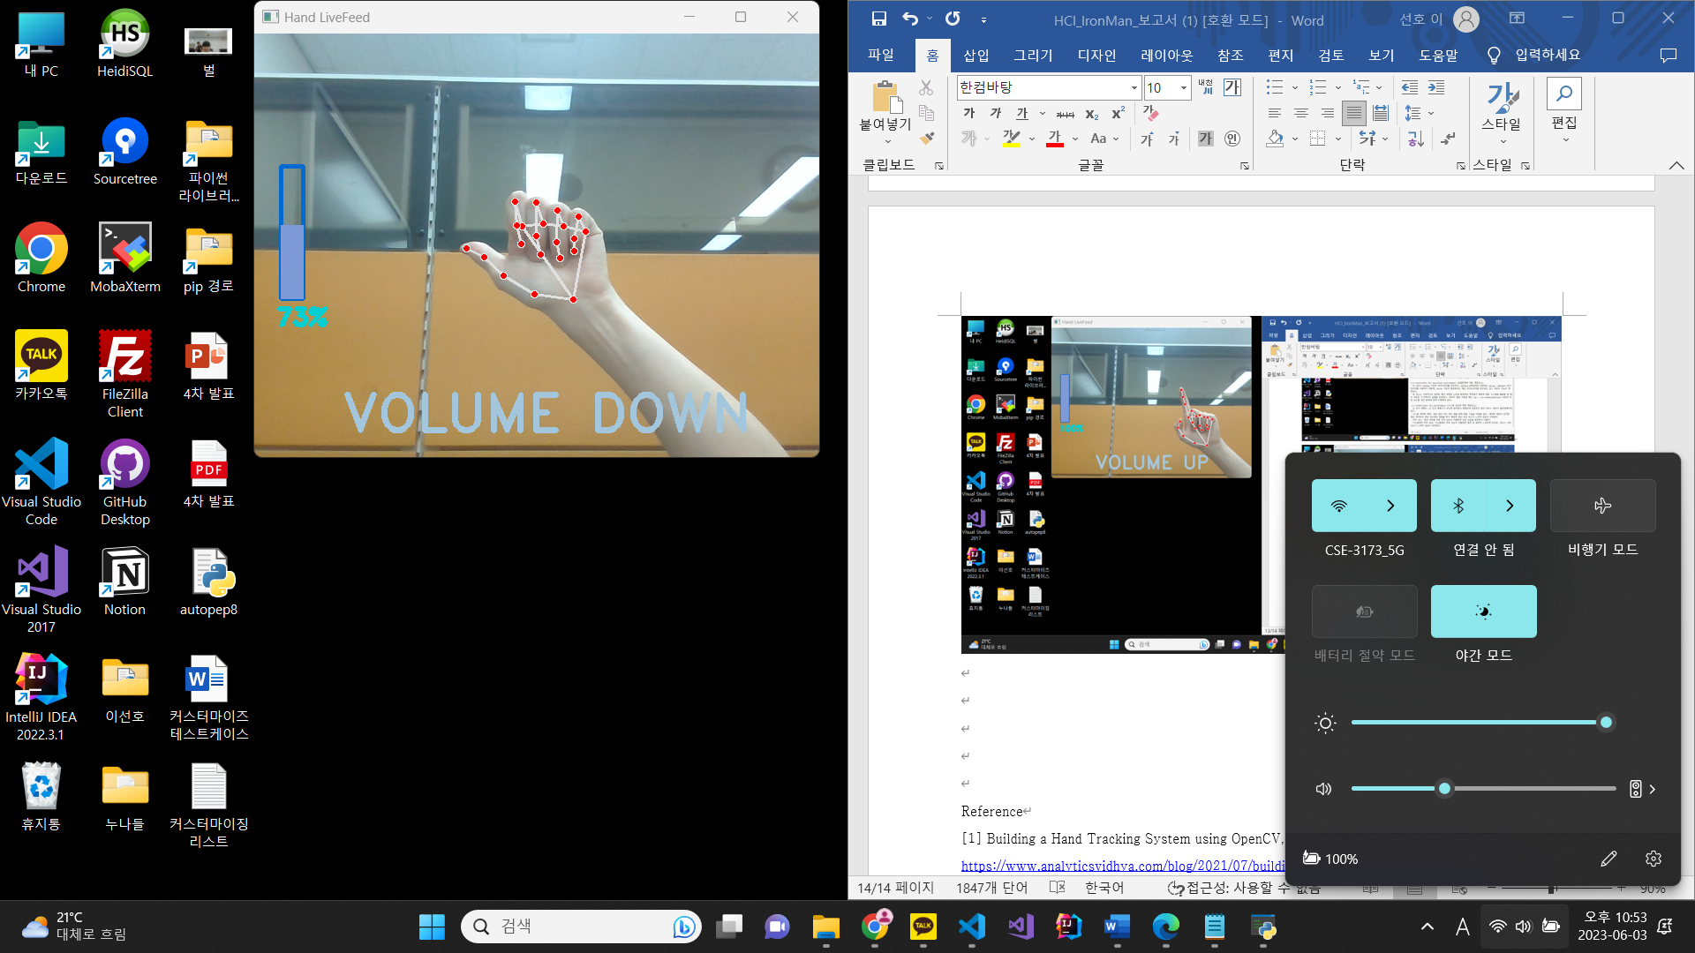

**<그림 15 - 엄지와 검지 손가락 중 검지 손가락을 접어서 일어나는 볼륨 다운 동작 화면>**

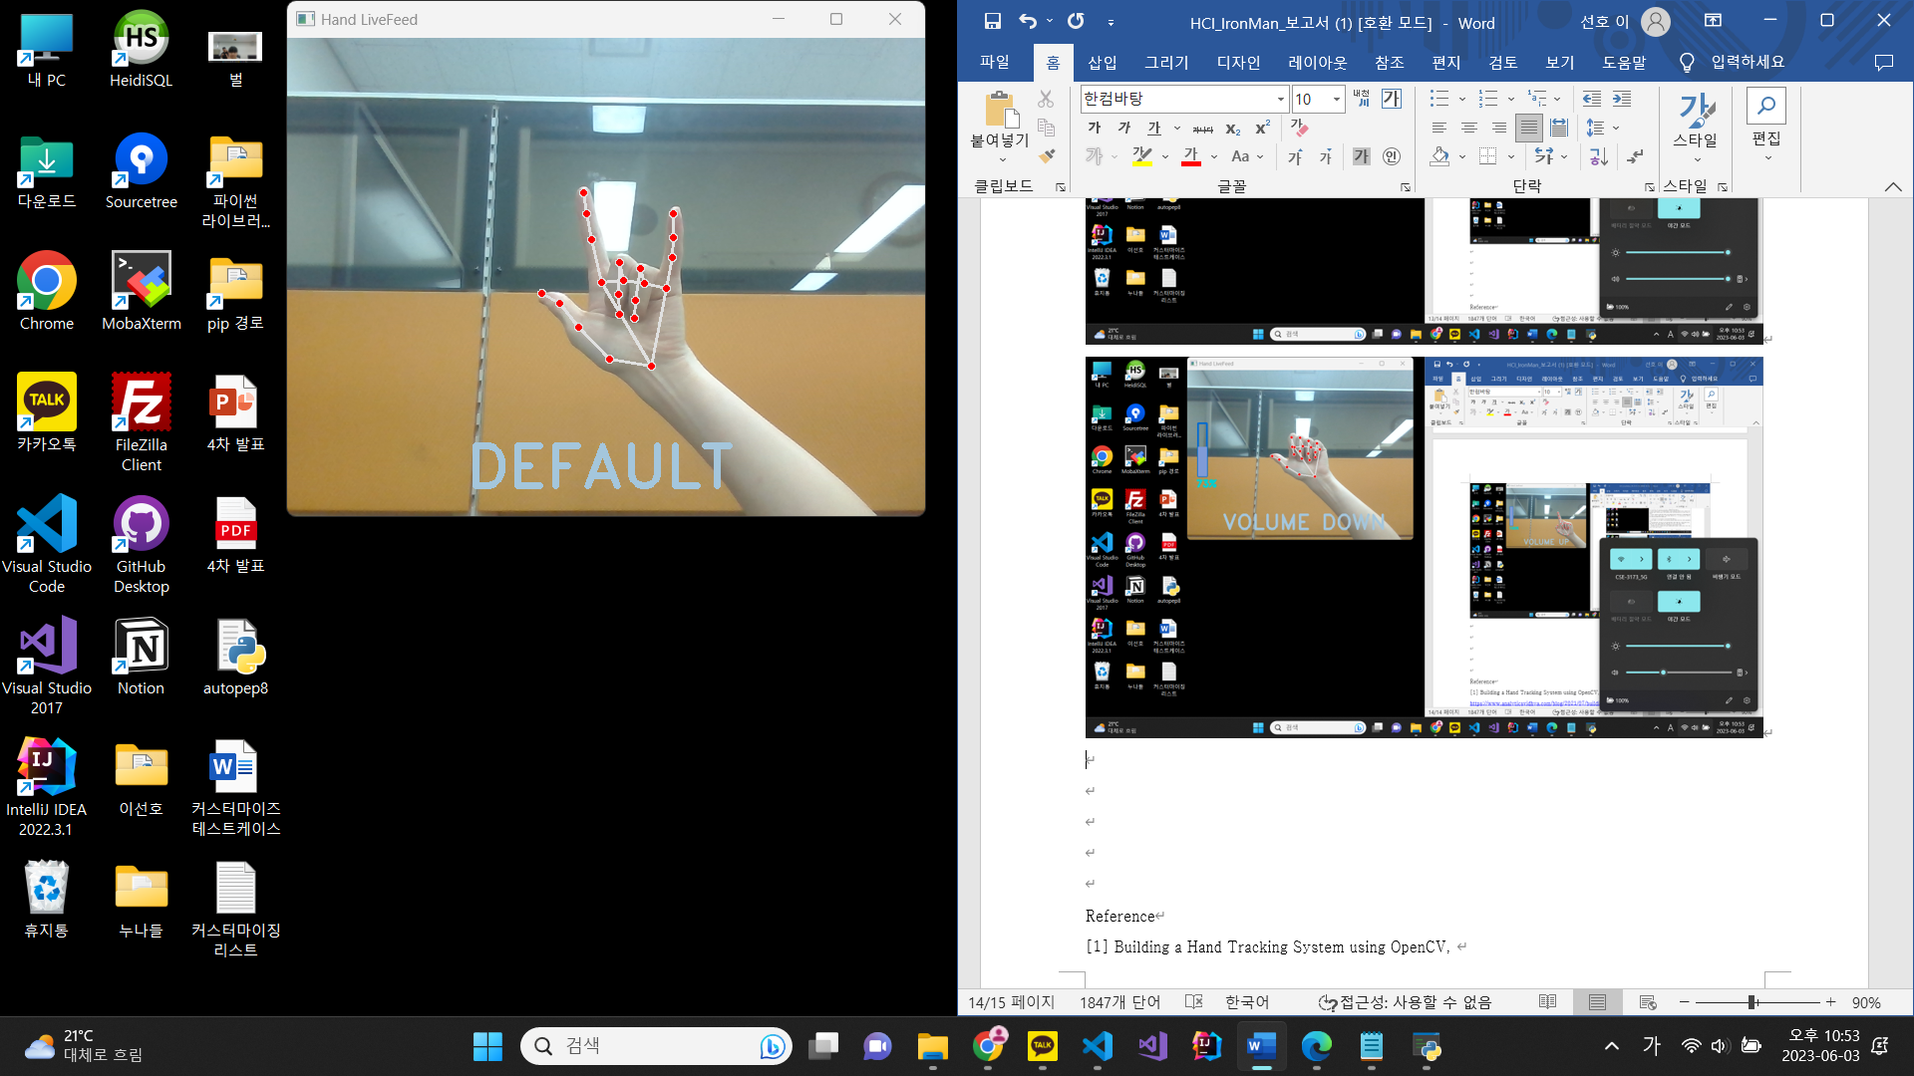

**<그림 16 - 볼륨 조절 동작에서 새끼손가락을 펴서 어떠한 동작도 일어나지 않는 기본 화면>**

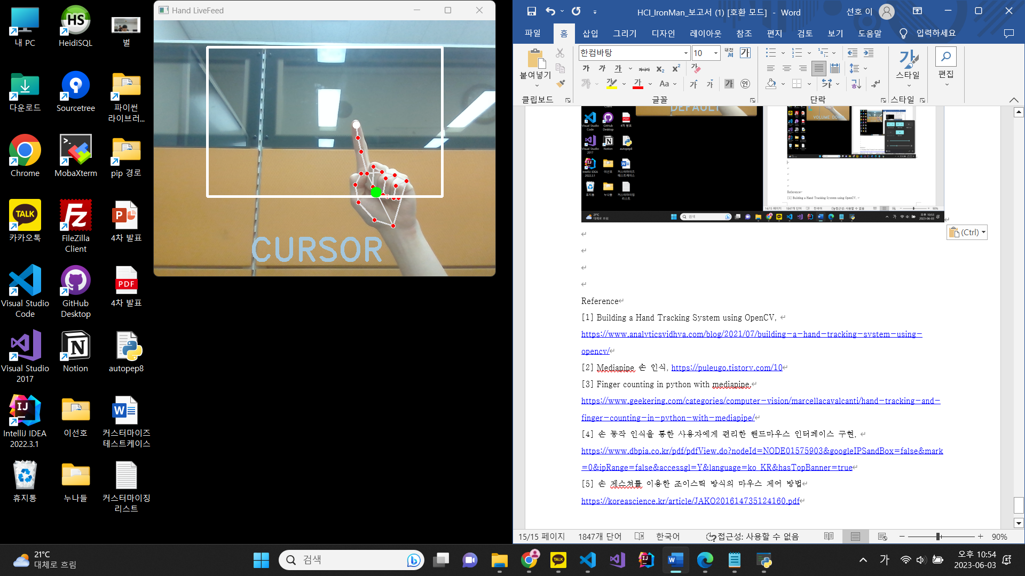

**<그림 17 - 검지 손가락을 펴서 일어나는 커서 동작 화면>**

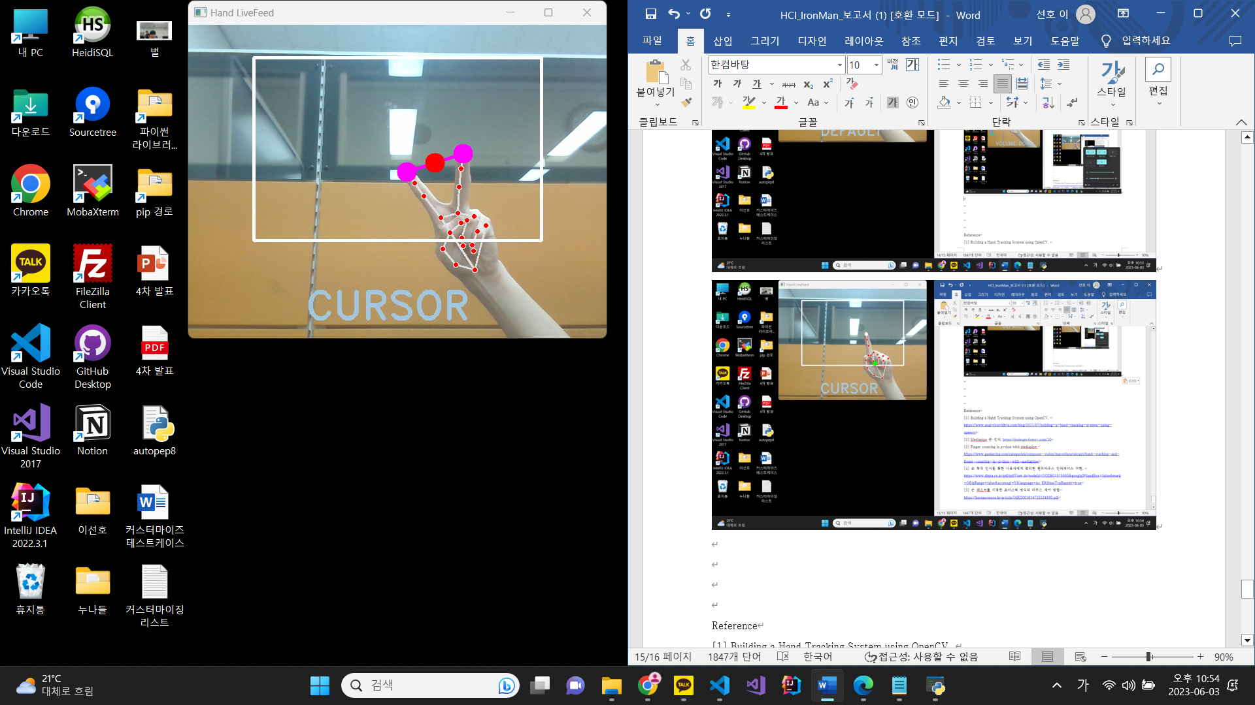

**<그림 18 - 검지와 중지 손가락을 펴서 일어나는 커서 멈춤 화면>**

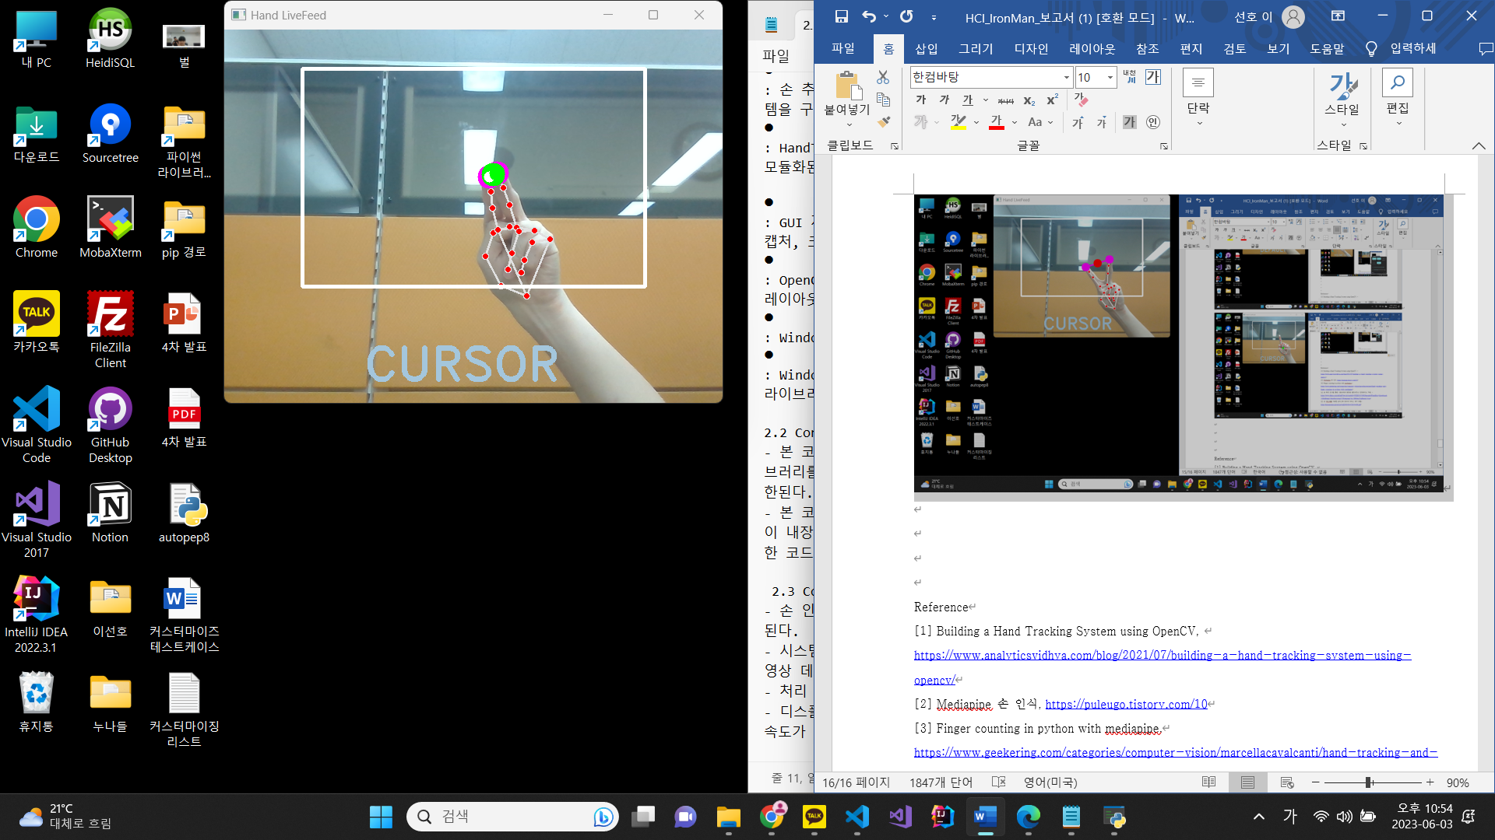

**<그림 19 - 검지와 중지 손가락을 붙여서 일어나는 커서 클릭 및 드래그 화면>**

4.4 Discussion

사용자의 hand landmark를 이용하여 손가락을 접거나 붙이는 등의 제스처 인식 과정에서 특정 손가락을 펴지 않았음에도 편 것으로 인식하는 문제가 가끔씩 발생한다. 특히 볼륨 조절과 커서 모드를 할 때 엄지손가락이 살짝 들리는 지점에서 그러한 문제가 많이 발생하는데, 손가락별로 특정 손가락을 폈을 때 다른 손가락이 같이 펴지는 점을 자세하게 고려해서 알고리즘을 설계한다면 더 좋은 효과를 기대할 수 있을 것으로 예상된다.

사용자별로 특정 제스처는 편하거나 불편할 수 있으므로 그러한 점을 고려하여 해당 프로그램을 사용하는 사용자들이 동작을 일으키는 제스처를 설정할 수 있다면 다수의 사용자들이 HCI 관점에서 더욱 만족할 수 있는 프로그램이 될 수 있을 것이다.

5. Conclusion

Reference

[1] Building a Hand Tracking System using OpenCV, <https://www.analyticsvidhya.com/blog/2021/07/building-a-hand-tracking-system-using-opencv/>

[2] Mediapipe 손 인식, <https://puleugo.tistory.com/10>

[3] Finger counting in python with mediapipe,

<https://www.geekering.com/categories/computer-vision/marcellacavalcanti/hand-tracking-and-finger-counting-in-python-with-mediapipe/>

[4] 손 동작 인식을 통한 사용자에게 편리한 핸드마우스 인터페이스 구현,

<https://www.dbpia.co.kr/pdf/pdfView.do?nodeId=NODE01575903&googleIPSandBox=false&mark=0&ipRange=false&accessgl=Y&language=ko_KR&hasTopBanner=true>

[5] 손 제스쳐를 이용한 조이스틱 방식의 마우스 제어 방법

<https://koreascience.kr/article/JAKO201614735124160.pdf>